Rapport Spécifique par Pays : Instructions pour les Membres du Panel d'Experts

- CHAMP D’ANALYSE

Notre compréhension de l’Environnement Favorable

Un environnement favorable est un environnement dans lequel la société civile peut prospérer, s’exprimer librement et participer activement à l’élaboration du contexte dans lequel elle évolue. La liberté d’expression est indispensable dans un environnement favorable : les citoyens doivent se sentir en sécurité pour exprimer leurs opinions et partager des informations, que ce soit en ligne ou hors ligne. De la même manière, les libertés d’association et de réunion pacifique permettent aux individus de poursuivre des objectifs collectifs sans entrave. La protection des défenseurs des droits humains et des manifestants est essentielle pour créer un environnement favorable aux activités de la société civile. Lorsque ces droits sont respectés et protégés, nous avons un espace civique ouvert où les citoyens peuvent s’organiser, participer et communiquer efficacement.

Bien que les termes « espace civique » et « environnement favorable » soient souvent utilisés de manière interchangeable, l’« environnement favorable » est un concept plus large, davantage orienté vers l’action et axé sur les résultats. Il décrit un environnement qui ne se contente pas seulement de respecter et protéger les libertés fondamentales, mais qui facilite également le travail efficace de la société civile.

Au-delà de la simple protection du droit d’association, l’autonomie et la liberté opérationnelle de la société civile doivent être garanties. Cela nécessite un cadre juridique et réglementaire qui facilite l’établissement des organisations de la société civile, les protège contre les ingérences injustifiées et leur fournit une base légale solide pour leurs activités. De plus, l’accès à des ressources durables est un facteur clé pour permettre à la société civile de mener à bien sa mission de manière efficace.

En outre, un engagement constructif entre l’État et la société civile joue un rôle central dans le développement d’un environnement favorable, puisque ces deux types d’acteurs (organismes publics et acteurs de la société civile) convergent dans l’élaboration, la mise en œuvre et l’évaluation des politiques publiques. Cet engagement doit donc être caractérisé par la transparence, la responsabilité et une collaboration significative et inclusive dans les processus d’élaboration des politiques et de gouvernance. Reconnaître les contributions de la société civile favorise le soutien public et l’inclusivité envers ses initiatives et ses réalisations, renforçant ainsi son environnement et déclenchant un cercle vertueux de confiance et de reconnaissance mutuelles.

Enfin, les acteurs de la société civile doivent avoir accès aux technologies numériques et pouvoir opérer librement et en toute sécurité dans l’espace numérique, sans risque de censure, de manipulation en ligne, de désinformation ou d’atteintes aux droits numériques.

En tant que concept complexe et multidimensionnel, qui ne peut être défini qu’en termes relatifs, nous avons décomposé l’environnement favorable à la société civile en six principes favorables clés pour des raisons méthodologiques (présentés dans l’illustration ci-dessous) :

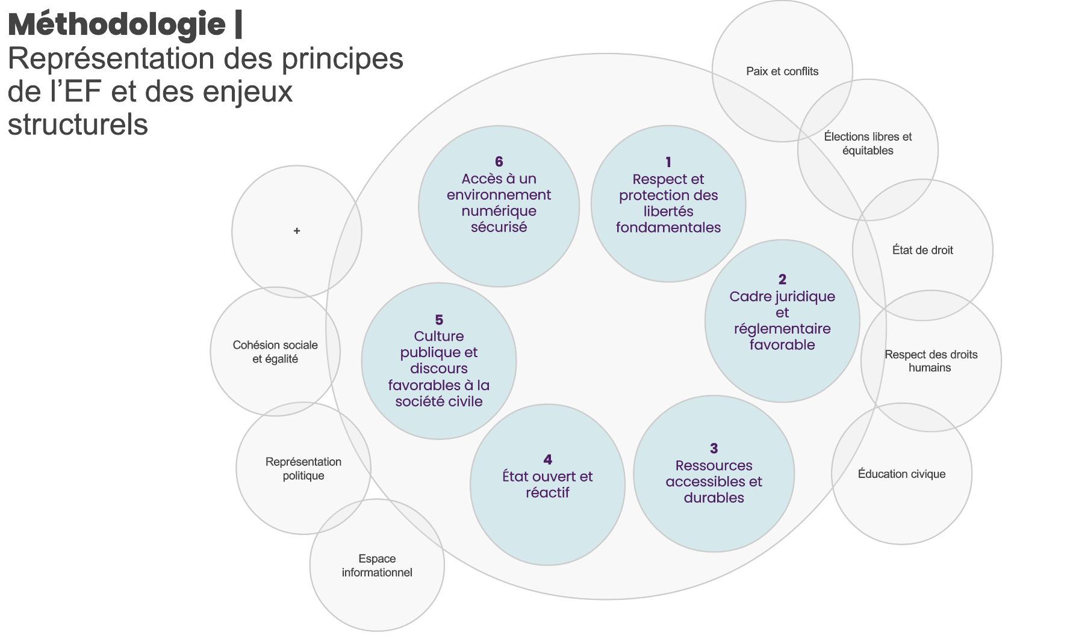

Il est important de reconnaître que, bien que les six principes énumérés ci-dessus constituent une base, l’environnement favorable à la société civile est influencé par d’autres facteurs non explicitement mentionnés. Ces facteurs englobent des composantes essentielles d’un système démocratique fonctionnel, telles que l’État de droit, des élections libres et équitables, la représentation politique et un espace informationnel ouvert. En outre, des éléments externes tels que les conflits, les inégalités et la cohésion sociale (ou leur absence) peuvent également avoir un impact significatif sur cet environnement. Cependant, lorsqu’il évalue l’environnement favorable dans ses rapports spécifiques par pays, l’EU SEE s’appuie exclusivement sur ses six principes définis, qui visent à offrir une évaluation claire et mesurable des conditions dans lesquelles évolue la société civile.

Définition de l’Environnement Favorable à la société civile :

L'ensemble des lois, des règles et des attitudes sociales qui soutiennent et encouragent le travail de la société civile. Dans un tel environnement, la société civile peut s'engager dans la vie politique et publique sans crainte de représailles, exprimer ouvertement ses opinions et participer activement à l'élaboration du contexte dans lequel elle évolue. Cela implique un cadre juridique et réglementaire favorable à la société civile, garantissant l'accès à l'information et à des ressources durables et flexibles pour poursuivre ses objectifs sans entrave, dans des espaces sécurisés, que ce soit en ligne ou hors ligne. Dans un environnement favorable, l'État fait preuve d'ouverture et de réactivité dans la gouvernance, encourageant la transparence, la responsabilité et la prise de décision inclusive. Des valeurs, des normes, des attitudes et des pratiques positives à l'égard de la société civile de la part des acteurs étatiques et non étatiques renforcent encore davantage l'existence d'un environnement favorable.

CIVICUS utilise depuis longtemps une définition pratique de la société civile comme étant « l'arène, en dehors de la famille, de l'Etat et du marché, créée par des actions individuelles et collectives, des organisations et des institutions afin de faire avancer des intérêts communs ». Le projet UE SEE vise à améliorer la capacité et l'aptitude de la société civile à détecter les situations de détérioration ou d'amélioration de l'environnement favorable et à y répondre. Ainsi, dans le contexte de notre système, il est crucial de définir précisément quels acteurs relèvent de la société civile. Ces acteurs sont très divers, incluant des organisations, des associations et des groupes (voir liste détaillée ci-dessous).

Nous reconnaissons que pour étudier l'environnement favorable dans lequel ces entités opèrent, il est nécessaire d’évaluer les actions d'autres parties prenantes telles que le gouvernement, les médias, les personnalités politiques, et les entreprises. Bien que ces parties prenantes contribuent à façonner l'environnement, elles ne sont pas les principaux acteurs de notre système.

Dans le cadre du projet UE SEE, les acteurs de la société civile englobent :
- Les syndicats
- Les organisations de femmes
- Les organisations d'étudiants ou de jeunesse
- Les OSC de développement (par exemple, les ONG travaillant sur l'alphabétisation, la santé et les services sociaux)
- Les fondations
- Les OSC de plaidoyer (par exemple, l’action civique, la justice sociale, les droits humains, les groupes de consommateurs)
- Les OSC actives dans la recherche, la diffusion d'informations, l'éducation et la formation (par exemple, les groupes de réflexion, les centres de ressources, les écoles à but non lucratif)
- Les groupes médiatiques à but non lucratif
- Les associations de groupes socialement et économiquement marginalisés (par exemple, les personnes pauvres, les sans-abri, les sans-terres, les personnes migrantes, les personnes réfugiées)
- Les associations de services sociaux et de santé (par exemple, les associations caritatives collectant des fonds pour la recherche et les services de santé, les associations de santé mentale, les associations de personnes souffrant de handicaps physiques)
- Les autres organismes et organisations de collecte de fonds
- Les organisations professionnelles et commerciales (par exemple, les chambres de commerce, les associations professionnelles)
- Les organisations communautaires (par exemple, les associations de village, les comités de quartier)
- Les groupes ou associations de niveau communautaire (par exemple, les groupes d'entraide, les groupes d’assistance mutuelle, les associations de parents, les associations de village, les associations de peuples autochtones, les waqfs, les monastères et les associations basées sur les mosquées)
- Les OSC d'intérêt économique (par exemple, les coopératives, les caisses de crédit, les associations d'épargne mutuelle)
- Les associations ou organisations ethniques, traditionnelles ou autochtones
- Les OSC environnementales
- Les organisations confessionnelles
- Les OSC culturelles, artistiques, sociales et récréatives
- Les réseaux d'OSC, les fédérations, les organisations de soutien
- Les mouvements sociaux
- Les entreprises sociales (non orientées vers le profit)
Cette liste a été élaborée collectivement avec un groupe de représentants de la société civile pour un projet précédent mis en œuvre par CIVICUS et ICNL et adaptée par le consortium EU SEE et des membres du réseau.

This list was created collectively with a group of civil society representatives for a previous project implemented by CIVICUS and ICNL and adapted by the EU SEE consortium and network members.

- PROCESSUS

Suivez les étapes ci-dessous pour guider votre processus de notation individuel. Ce même processus sera répété lors de la réunion de discussion du panel d’experts, où les membres du panel examineront leurs scores initiaux, les preuves à l’appui et détermineront par consensus les scores finaux pour chaque dimension.

Étape 1: Veuillez commencer par consulter le rapport de l’année précédente et examiner les informations partagées avec vous par le MR, ainsi que d’autres données collectées sur les évolutions sectorielles de l’année écoulée. Cela inclura des recherches documentaires de votre part. Lisez la Méthodologie des Rapports Spécifiques par Pays (Annexe 4) afin de comprendre les dimensions qui seront mesurées sous chaque principe.

Étape 2: Analysez attentivement les sections des dimensions sous les principes 2 à 6 du document méthodologique. En vous basant sur les définitions, sous-questions et références (qui décrivent des conditions illustratives pour chaque catégorie de chaque dimension), sélectionnez un score pour chaque dimension sur une échelle de 1 à 5, où 1 indique un environnement totalement défavorable pour la société civile et 5 un environnement totalement favorable. Notez chaque score sur la grille d’évaluation fournie (Annexe 3). Bien que les preuves puissent recouper plusieurs catégories, choisissez celle qui semble la plus appropriée et qui représente le mieux les données collectées.

Étape 3: Dans les champs de justification de la grille d’évaluation, fournissez des preuves pour étayer le score attribué. Notez tout exemple précis de conditions, politiques ou événements récents dans le pays qui ont influencé votre évaluation, et assurez-vous que ces justifications correspondent à la portée de la dimension évaluée. Dans la mesure du possible, fournissez des liens vers les sources utilisées.

Étape 4: Soumettez la grille d’évaluation au membre du réseau (MR) du projet EU SEE organisant la discussion du panel d’experts. Apportez votre grille d’évaluation à la réunion du panel.

Étape 5: Veuillez arriver prêt à présenter les données et informations que vous avez recueillies lorsque chaque dimension sera abordée. Le MR dirigera la discussion et, sur la base des grilles d’évaluation et des éléments de preuve examinés, un score consensuel sera déterminé pour chaque dimension et chaque principe. Si la discussion prend du retard, le modérateur peut demander aux participants de résumer leurs points ou de ne présenter que les exemples les plus pertinents pour la décision de notation. Rappelez-vous que l'organisation du MR possède toutes les grilles d’évaluation et passera en revue l’ensemble des informations recueillies à travers ces documents lors de la rédaction du rapport.

Étape 6: Le MR peut vous contacter après la discussion du panel pour obtenir des précisions sur un exemple soulevé ou un lien vers une source utilisée.
Rappels :

• Veuillez vous assurer de bien connaître les définitions et le champ d'application du projet, et de limiter les notes et les éléments justificatifs à ces paramètres.

• Dans le cadre des paramètres décrits, essayez de sortir des sentiers battus, au-delà des événements et des développements dans la capitale, afin d’inclure la situation dans d’autres régions et zones rurales du pays, ainsi que les OSC non traditionnelles telles que les organisations de base et les mouvements sociaux. Donnez la parole à ceux qui représentent ces groupes et faites en sorte que leurs points de vue soient entendus.

• Les organisateurs du panel vous fourniront des données et des informations issues de sources secondaires pertinentes qu’ils ont recueillies au cours de l’année. Veuillez les examiner dans la mesure où elles sont pertinentes, mais ne les considérez pas comme suffisantes en elles-mêmes. Vous devrez effectuer des recherches documentaires à partir de sources fiables, telles que les lois pertinentes, des articles, des reportages, des publications ou d’autres informations provenant d’organisations réputées, afin d’étayer vos décisions de notation.

• Outre les sources fournies par l'organisme organisateur, voici d'autres sources secondaires qui pourraient vous être utiles pour la collecte de données : CIVICUS Monitor, V-Dem Institute, BTI Transformation Index, Global RTI Rating, World Giving Index, Nations in Transit, Freedom in the World, World Press Freedom Index, ITUC Global Rights Index, rapports annuels de l’Union européenne sur les droits de l’homme et la démocratie, recherches en ligne du Centre européen pour le droit des organisations à but non lucratif, données d’enquête de l’Afro-Baromètre.

• Pour certaines dimensions, vous disposerez de plus de données probantes que pour d’autres. Il est important de consulter des sources secondaires afin que la note que vous proposez soit aussi fondée sur des données probantes que possible. Ces sources secondaires peuvent inclure l’ensemble de données V-Dem, l’indice de gouvernance de la Fondation Bertelsmann, le classement RTI du Centre for Law and Democracy, ainsi que d’autres sources fiables. D’autres sources recommandées pour des données spécifiques à consulter sont répertoriées sous chaque dimension dans le document sur la méthodologie du CFR (annexe 4). Veuillez inclure autant de preuves à l’appui que possible dans les cases « Justification » de la fiche de notation (annexe 3). Idéalement, les preuves devraient provenir de l’année écoulée, afin de refléter avec précision la situation actuelle, mais les données ou exemples des dernières années peuvent tout de même être considérés comme pertinents. Des décisions de notation fondées sur des preuves faciliteront la recherche d’un consensus et réduiront les désaccords fondés sur des opinions

• Ce processus peut mettre en évidence la nécessité d’obtenir des informations supplémentaires ou de clarifier les données existantes ; vous pouvez en prendre note dans les champs de justification.

Lorsque vous consultez le document sur la méthodologie CFR, gardez à l’esprit que les questions guides de chaque dimension sont conçues comme des repères et ne doivent pas nécessairement faire l’objet d’une réponse exhaustive de la part de tous les participants. La table ronde abordera chaque dimension, mais ne traitera pas nécessairement toutes les sous-questions. Faites preuve de discernement en vous basant sur les définitions et les sous-questions pour déterminer quelles preuves il convient de présenter pour chaque dimension.

• Veuillez rester respectueux et constructif dans vos commentaires, et faire preuve de souplesse lorsqu'il s'agit de parvenir à un consensus, si la majorité des membres du panel soutient une décision de notation différente.

• Veuillez noter que les décisions d'évaluation soumises par les organisateurs du panel seront examinées par le consortium EU SEE, et qu'elles pourront être contestées en cas d'insuffisance de preuves ou s'il est estimé que des éléments de preuve contraires font défaut. Les divergences seront examinées et traitées, mais le consortium aura le dernier mot quant à la note justifiée, qui pourra différer de celle proposée par les membres du panel.

• Aucune décision de notation ni aucun commentaire formulé lors de la table ronde ne sera attribué à des membres individuels du jury dans le rapport thématique par pays ; le contenu de toutes les contributions restera confidentiel. De plus, les membres du jury ne seront pas mentionnés dans le rapport.

Pour le Principe 1 – qui évalue le respect et la protection de la liberté d'association et de réunion pacifique – l'EU SEE utilise un processus distinct pour déterminer les scores, impliquant l'intégration des données déjà collectées par le CIVICUS Monitor.

